Приложение 2 к статье «Активизация познавательной деятельности на уроках технологии»

Автор : Кель Ольга Михайловна Идентификатор: 231-047-768

Игра – пазлы «Собери выкройку»

Цель игры: проверить знание чертежа выкройки юбки, тренировка зрительной пространственной памяти, развитие внимания и логического мышления, воспитание аккуратности и усидчивости.

Необходимые материалы: чертеж выкройки юбки, разрезанный на части.

Задание: собрать чертеж выкройки прямой юбки.
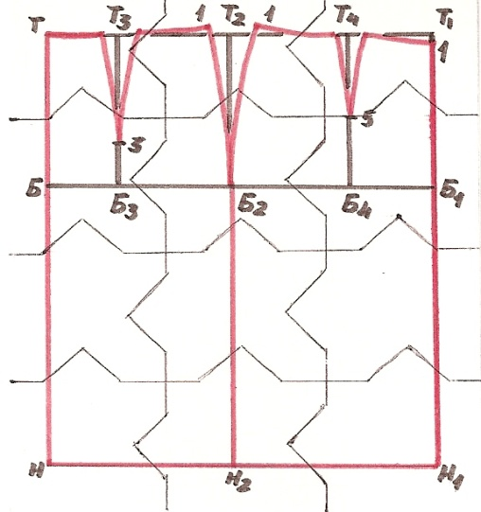

Аналогичные «пазлы» я изготовила и для проверки знания чертежа выкройки фартука, плечевого изделия, брюк.

